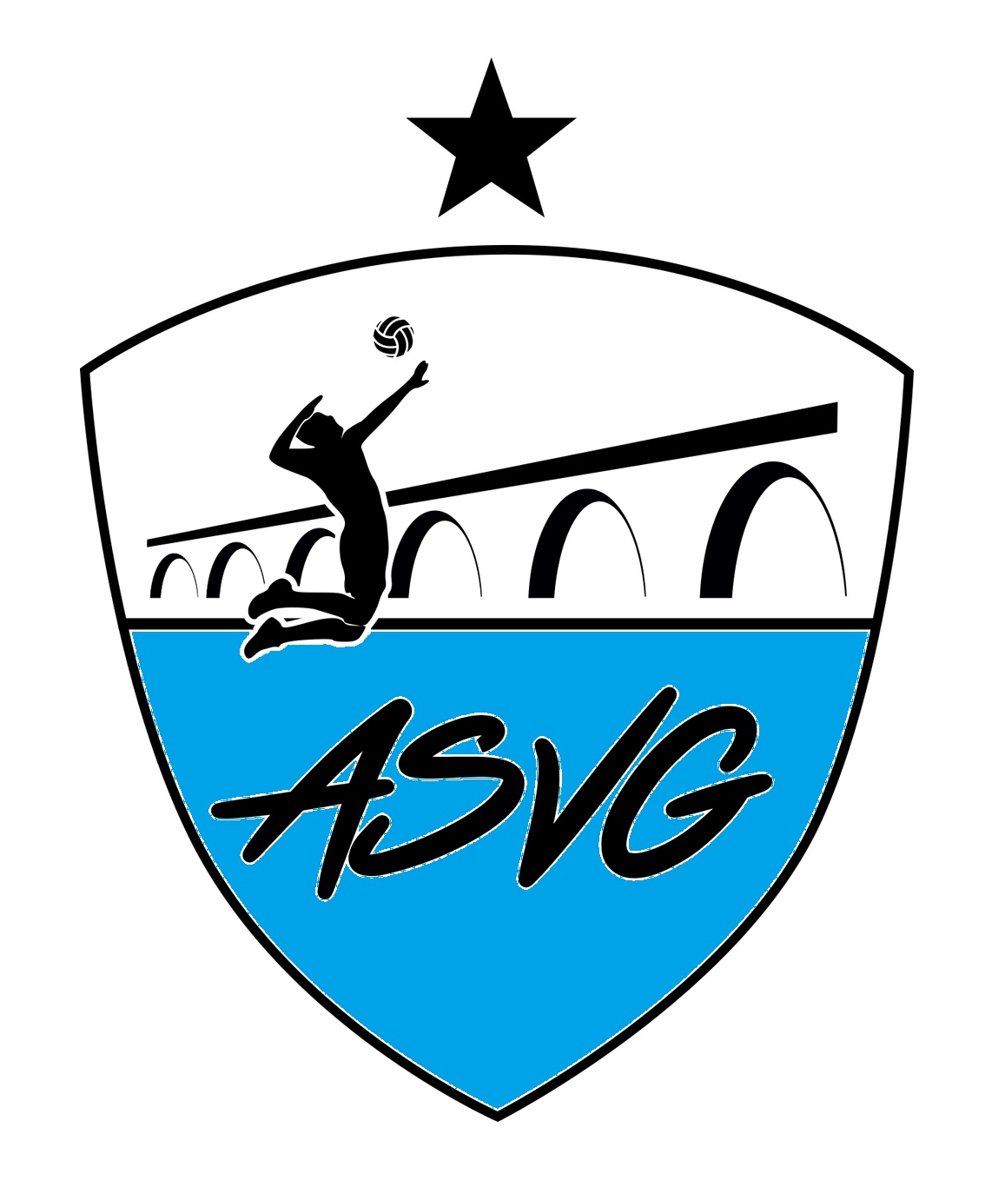Association Sportive Volley du Garon
6 bis Boulevard Georges Brassens – 69 530 BRIGNAIS
asvolleydugaron@gmail.com
06 68 16 53 00
Siret 821 489 994 00011
Association régie par la loi du 1er juillet 1901

SOIREE RACLETTE DU CLUB
L’Association Sportive volley du Garon organise sa désormais célèbre raclette partie participative. Venez passer un moment convivial à nos côtés autour de ce plat fétiche de nos hivers. Cette manifestation est ouverte à tous, membre du club ou non, jeunes et moins jeunes….
La soirée se déroulera le Vendredi 15 février 2019 à partir de 19h30 Le lieu reste à définir en fonction du nombre d’inscription.
Le coût par personne est de :
- Adultes : 15 euros
- Enfants (moins de 12 ans) : 10 euros
Afin d’organiser au mieux ce moment de convivialité, nous vous demandons de bien vouloir nous retourner se coupon réponse ainsi que le règlement de votre commande (chèque à l’ordre de l’ASVG) avant le 1er février 2019 par voie postale ou à Matthieu JACQUET.
Coupon réponse à retourner avant le 1er février 2019
NOM : Cliquez ici pour taper du texte. |  | PRENOM : Cliquez ici pour taper du texte.
☐Ne participera pas |  | ☐Participera
A la raclette party de l’ASVG, organiser le 15 février 2019.
Nombre d’adultes |  | Choisissez un élément. | X 15.00 Euros
Nombre d’enfants |  | Choisissez un élément. | X 10.00 Euros
Total : |  |  | Cliquez ici pour taper du texte.
 | Je prête mon appareil à raclette : |  | ☐ 6 personnes ☐8 personnes
Je viens avec : |  |  | ☐Boisson soft ☐boisson alcoolisée

